Raconter
l’école
à mes pieds

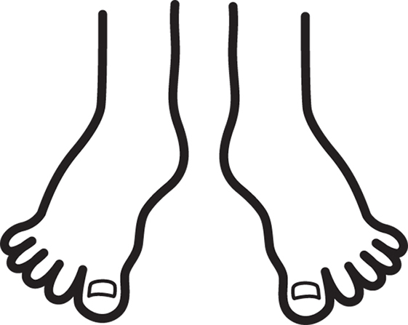

Welcome to Earth
L’atelier « Raconter l’école à mes pieds » est un projet qui interroge l’école et le rapport que les élèves entretiennent avec ce lieu. Il a été imaginé dans la suite du projet théâtral « Faire l’école aux grands singes » créé l’an dernier par la compagnie de théâtre Welcome to Earth aux Rencontres de théâtre jeune public de Huy, projet qui tourne actuellement en Fédération Wallonie-Bruxelles et en France tant pour un public d’enfants que d’adolescents et de futurs pédagogues.

L’atelier se décline en trois temps
1 visionnement et participation à la conférence spectacle « Faire l’école aux grands singes » (80 à 100 minutes)
2 L’atelier proprement dit (10 X2 heures ou modulable autrement)
3 la restitution

1 LA CONFÉRENCE-SPECTACLE « FAIRE L’ÉCOLE AUX GRANDS SINGES »
Selfie de macaque, Indonésie

Une éthologue arrive en classe. Effrayée par la disparition progressive des grandes forêts tropicales, elle s’interroge sur le sort réservé à certains de leurs habitants ; les grands singes. Persuadée qu’ils ne se laisseront pas mourir, elle parie sur l’idée qu’ils intègreront les villes et qu’on les retrouvera un peu partout, y compris dans nos écoles. Mais comment se préparer à l’arrivée d’un gorille en classe ? Car si leur intelligence n’est pas mise en doute, leur capacité à supporter l’immobilité sur une chaise des heures durant est par contre moins certaine. Se pose alors pour elle une question cruciale : comment tenir les grands singes en respect dans un cadre scolaire si leur corps s’ennuie sur les bancs d’école ? Notre éthologue va donc proposer aux élèves et aux professeurs des expériences qui mettent leur corps en jeu. Ceci afin de comprendre comment l’ennui vient dans le corps et d’essayer d’imaginer une école où le corps soit stimulé au même titre que la tête.

« Faire l’école aux grands singes (l’ennui du corps en classe) » est un spectacle de la compagnie Welcome to Earth. Il a la forme d’une conférence parlant des grands singes. Puis peu à peu, la conférencière glisse vers un sujet nettement plus singulier : l’ennui du corps en classe. Et la conférence devient participative. Si ce projet se joue dans le cadre scolaire, dans les classes, c’est qu’il prend précisément pretexte de cette conférence pour mettre les corps et la classe en expérience.

2 L’ATELIER « RACONTER L’ÉCOLE À MES PIEDS »

« Quand j’ai créé le projet Faire l’école aux grands singes, j’avais une inquiétude, celle de laisser après la représentation les élèves seuls avec des questions plein la tête sans leur proposer un espace pour investiguer plus en profondeurs les questions qu’elle a soulevé. Les ateliers permettent de répondre de manière singulière et personnelle aux questions ouvertes par le spectacle. » Sybille Cornet

Dans le cadre d’ateliers artistiques, j’accompagnerai les participants dans une recherche plus approfondie sur les questions traversées dans la conférence-spectacle. Ils y répondront sous des formes ludiques, imaginaires, artistiques (écriture, prise de parole, travail d’interview puis montage radio etc.).

Déroulé des ateliers :

1 Expérimentations physiques autour de la posture assise sur la chaise et au sol

Bref historique de notre rapport à la chaise, la chaise comme symbole de la civilisation occidentale, la chaise comme objet de colonisation culturelle en Afrique, dans les sociétés traditionnelles, et dans les sociétés asiatiques où on abandonne l’assise au sol sur tatamis pour la chaise.
D’après une série de photo de Bruno Munari « 12 façons confortables de s’asseoir dans un fauteuil inconfortable », interrogation sur le relatif confort de la chaise. Recherche de façons plus confortables d’utiliser une chaise.
SELFIES (à exposer)
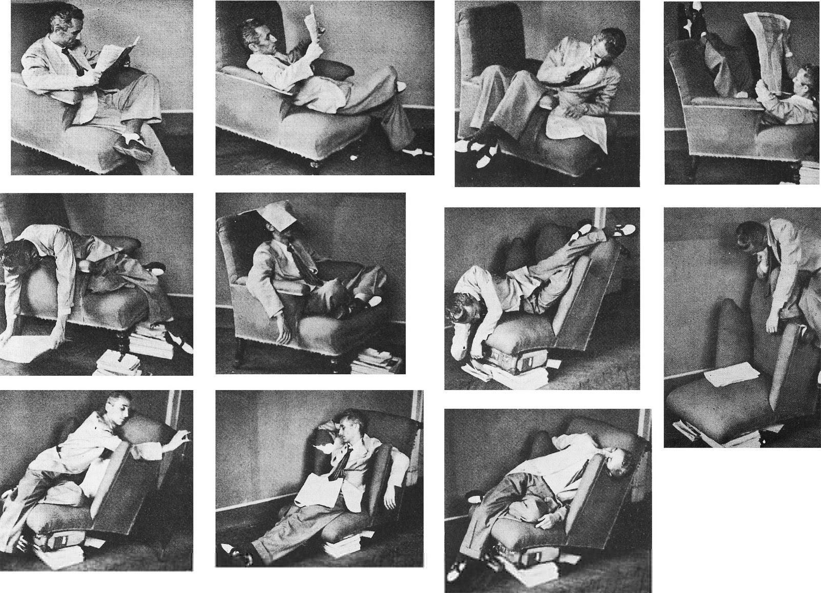

Le corps et le sol. Recherche de confort au sol. Interrogation sur la nature des sols en classe. Réflexion sur d’autres sols possibles -> (sable, eau, sols mous ? etc.).

MIND MAP COLLECTIF (à exposer)

2 Atelier d’écriture

Proposition d’écriture d’une liste dont les phrases combinent librement les éléments suivant :
Pour moi l’école c’est… parce que…
Pour moi l’école ce n’est pas… et pourtant…
Selon moi l’école devrait… mais pas tout le temps
Selon moi l’école ne devrait pas… mais parfois si.
TEXTES (à exposer ou lire lors de la restitution)

3- Rencontre-débat

Intervenant extérieur (sur 1 ou 2 séances ou terminer en classe avec le prof de français)
- Arne Vanckraenenbroeck ayant vécu sur un voilier école, ou /et une danseuse intervenant près de Charleroi à l’école du dehors (école maternelle qui se donne en extérieur sur un terril).
Rencontre puis échange libre.

4- Ecriture journalistique

Ecriture d’un portrait de l’intervenant venu.e en classe à la séance précédente. Lecture des textes

5/6- Reportage Radio dans l’école (2 ateliers)

Créer des petits groupes (2 ou 3 élèves), et partir à la rencontre d’acteurs de l’institution scolaire (directeur.trice, surveillant.e, femme/homme de ménage, prof de gym, élèves de divers âges, parents, secrétaire, élèves de sections techniques et ou professionnelles…) et les interroger sur leur ressenti physique de l’école.
Dans un deuxième temps, avec l’aide du prof, rassembler toute cette matière et en faire un montage (à faire écouter lors de la restitution).

7- Mon Ecole Nomade…

Réfléchir par petits groupes à un projet d’école nomade.
Une école pour aller où ? Pour rencontre qui ? Pour faire quoi ?
Quand les différents projets sont élaborés, proposer sur un grand panneau qui fait tout le tour de la classe, un collage par groupe (à l’aide de magazines, de bouts de tissus, bouchons, bouteilles récoltés par élèves à l’avance)

8/9- Mutualisation de savoirs : savoirs abstraits, savoirs du corps (2 séances)

- Préparer un cours à donner aux autres. Qu’est-ce que moi, élève, je sais que les autres ne savent pas, quel savoir puis-je leur transmettre ?
Des élèves préparent et donnent un cours aux profs (ou leur enseignent une chose que tous les jeunes savent et que les anciens ignorent)

- Imaginer puis donner un cours le plus incongru possible, un cours inhabituel, surréaliste, décalé…

10- Rencontre avec Axel Pleeck – Philosophe (animateur philo à Philocité Liège) et professeur de pédagogie

Exposé et récit sur l’histoire de l’école : exemple, l’école gratuite pour tous qui est apparue aux USA en même temps que le chemin de fer car il fallait du personnel alphabétisé pour vendre les tickets de train. Qu’est-ce que ça raconte sur l’école et notre société ?

Présentation suivie d’un atelier philo

3 LA RESTITUTION

Il serait intéressant de réfléchir la restitution finale de façon interactive afin de proposer aux « spectacteurs » de vivre quelques expériences traversées par ceux qui ont participé à l’atelier. Exemple : pendant le restitution, montrer à tous le poster de Munari et proposer à chacun de chercher pendant quelques minutes une façon plus confortable de s’asseoir sur leur chaise. Rester dans cette position pendant le restant de la restitution (écoute du projet radio, écoute d’extraits de textes écrits)… Une autre partie de la restition pourrait déjà commencer au terme de chaque scéance d’atelier (certains résultats pourraient être affichés dans le hall d’entrée) afin de créer du débat, du dialogue dans l’école autour de cet atelier et des questions qu’il soulève.

Contact :

Sybille Cornet
ecoledesgrandsinges@gmail.com
0485 67 33 12

